Vietnamarch thi công trần thạch cao cho mái hiên xung quanh nhà

Giải pháp sử dụng trần thạch cao cho mái hiên và xung quanh nhà
Tại ngôi nhà bạn đang sinh sống. Bạn cần giải pháp ốp thạch cao dưới mái hiên khu vực xung quanh nhà và xuyên suốt với trần phía trong dưới mái. Chúng tôi xin cung cấp giải pháp sử dụng trần thạch cao cho mái hiên như sau:
Đầu tiên cần xác định rõ nhà bạn có độ ẩm cao hay không. Nếu nhà có độ ẩm cao và dùng thạch cao để làm mặt dựng xung quanh và dưới mái hiên là không thích hợp. Trên thị trường hiện nay xuất hiện sản phẩm tấm cứng có khả năng chống nước hay còn gọi là tấm chịu nước. Dòng sản phẩm này không chứa amiăng gây độc hại ảnh hưởng sức khỏe người dùng và thân thiện với môi trường
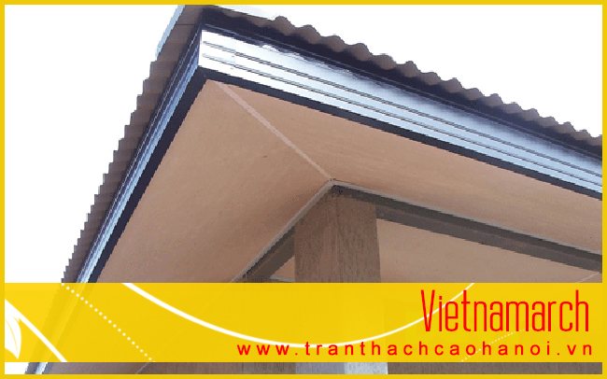
Trần thạch cao mái hiên
Để làm mặt dựng nên sử dụng khung vách ốp lên và lắp tấm cứng dày khoảng 8 đến 10mm lên các khung xương đã cố định.
Lưu ý do tấm cứng có bề mặt cứng nên phải sử dụng vít chuyên dụng hoặc khoan lã đầu vít trên bề mặt trước khi bắt lên vách. Sau đó cần xử lý mối nối của tấm cứng bằng bột chuyên dụng.
Khu vực dưới mái hiên có thể dùng khung trần chìm để lắp đặt và kết hợp cùng tấm cứng. Cách xử lý mối nối cũng bằng bột chuyên dụng.
Ngoài ra bên trong nhà, bạn có thể sử dụng khung trần chìm và tấm thạch cao chống ẩm. Riêng khu vực nhà tắm, nhà vệ sinh cần dùng tấm chống ẩm và chống nước.
Trần thạch cao, trần thạch cao chuyên nghiệp tại Tp. Hà Nội 0918.248297 Anh Trường
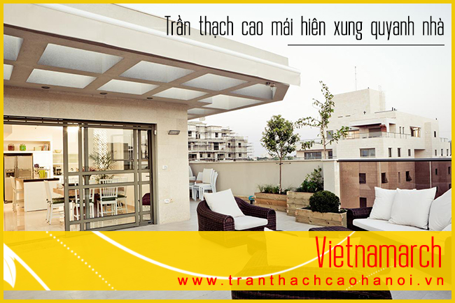Trần thạch cao mái hiên 02
Chúng tôi chuyên nhận thiết kế và thi công các quán bar, Karaoke, các văn phòng chung cư,nhà dân....với đội ngũ nhân viên chuyên nghiệp, giá cả thương lượng,quý khách hàng có thể yên tâm khi đến với chúng tôi.
- Trần chìm: 115 nghìn/M2
- Trần chìm VT: 125 nghìn/M2
- Trần nổi: 115 nghìn/M2
- Trần nổi VT: 125 nghìn/M2
Lưu ý: Báo giá này có thể đã cũ, để có báo giá mới nhất và chính xác nhất vui lòng liên hệ trực tiếp.
Quý khách hàng có nhu cầu thi công trần thạch cao xin liên hệ với chúng tôi, Sự hài lòng của khách hàng là tiêu chí của chúng tôi.

Chuyên làm trần thạch cao, vách ngăn giá rẻ tại Hà Nội Vietnamarch
Trung tâm cung ứng dịch vụ nội ngoại thất Vietnamarch xin gửi lời chào trân trọng đến Quý Khách hàng !
CHÚNG TÔI CHUYÊN CUNG CẤP CÁC DỊCH VỤ TẠI NHÀ:
- Đóng trần thạch cao, vách ngăn, trần nhựa, trần nhôm
- Dán giấy tường
- Sơn bả tường, sơn sửa cơ - kim khí.
- Làm mới , trang trí nội ngoại thất theo yêu cầu.
Uy tín - Chất lượng - Mỹ thuật
Đội ngũ kỹ thuật lành nghề - chuyên nghiệp
Nguồn: http://tranthachcaohanoi.vn/tin-tuc/item/199-vietnamarch-thi-cong-tran-thach-cao-cho-mai-hien-xung-quanh-nha.html

